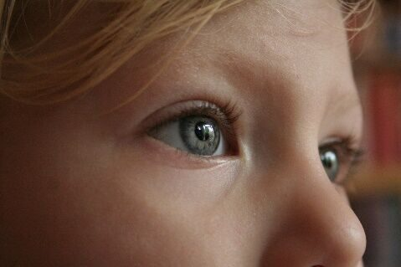
Как распознать аутизм у ребенка?
Понятие «аутизм» обширное. Об аутизме говорят много и часто. Но зачастую размыто и без конкретики.
В этой статье мы разберем самые яркие и частые проявления аутизма у детей.

«Кулачки» как самостимуляция
Многие дети сжимают ладони в период раннего развития. Но нужно следить, сколько это поведение длится. Если ребенок перерастает это поведение примерно в 3 года, то волноваться не о чем. Если же ребенок сжимает руки в кулачки каждый день после 3 лет – это причина для беспокойств.
Такое поведение – пример самостимуляции. Она помогает детям с аутизмом успокоиться.
Ходьба на носочках
Следующий пример может смутить, так как все люди пытались ходить на носочках. Опять же, обращайте внимание на то, как часто ребенок так делает. Если ребенок ходит так постоянно на протяжении уже долгого времени, это повод принять меры – обратиться к неврологу и детскому психиатру.
Головой об стену
Третий пример может показаться пугающим. Дети с аутизмом часто бьются головой о различные поверхности. Пока они бьются головой о мягкую поверхность, они будут в порядке. Это также помогает ребенку успокоиться и выплеснуть эмоции. Многим людям с аутизмом нравится стучать головой о предметы. Главное: следить, чтобы малыш не повредил себя во время такой «релаксации».
Пузыри в молоке
Каждому ребенку нравится играть с водой и пускать пузыри в молоко. Опять же главное здесь – как долго ребенок это делает. Вы можете заметить, что ребенок делает это в одиночестве. Он отделяется от остальных, а не пытается всем показать, что у него получается. Обычно это длится более чем 5-10 минут. Или часами в тяжелых формах аутизма.
Изоляция
Дети с аутизмом почти не реагируют на голосовые команды. Ребенок может игнорировать родителей и других окружающих. Нужно помнить, что зачастую ребенок с аутизмом находится в своем собственном «мире», где законы восприятия и коммуникации разительно отличаются от тех, что приняты в нашем с вами обществе.
Родителям придется принять это и смириться. И искать способы взаимодействия со своим чадом.

